《微积分（下）》自测试卷1
（时间120分钟，总分100）
学院（系） 专业班
姓 名： 成绩报告表序号：
- 填空题
1．[3分] 级数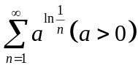当 时发散，当 时收敛
2．[3分]已知一级数的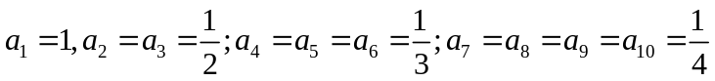，则该级数的敛散性为
3．[3分]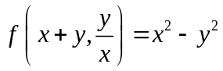，则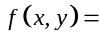
4．[3分] 设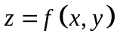为由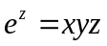确定的隐函数，则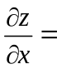
5．[3分]交换积分次序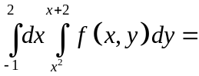
6、[3分]微分方程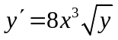满足初始条件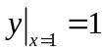的特解是
- 计算
1、[5分]设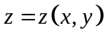是由方程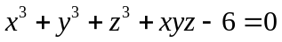所确定的函数，求它在点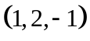处的偏导数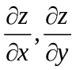的值
2、[6分]设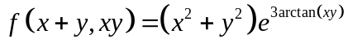，求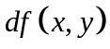
3、[6分] 计算二重积分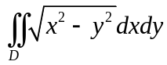，D是以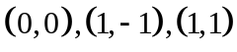为顶点的三角形
4、[7分] 计算二重积分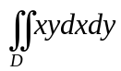，D 为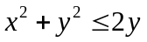与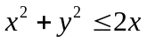的相交部分
5、[7分] 将函数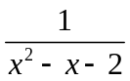展开为的幂级数
6、[7分]求级数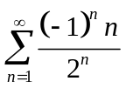的和
7、[6分]求幂级数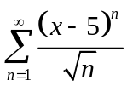的收敛域
8、[6分]求微分方程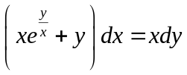满足初值条件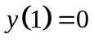的特解
9、[7分]求微分方程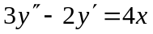的通解
10、[7分]用函数的展开式近似计算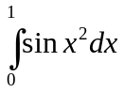的值（计算前三项）
- 证明题
1、[5分] 设函数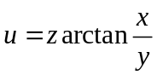，求证：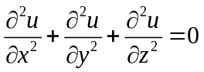
2、[6分] 证明：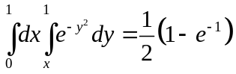
3、[7分] 证明：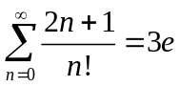

参考答案及提示
一、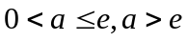；发散；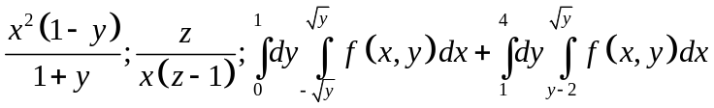；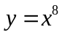
二、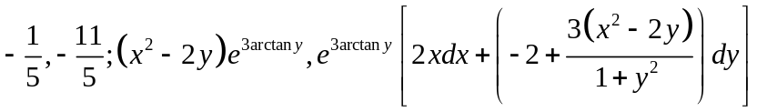；
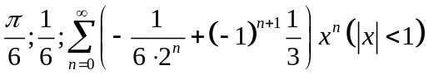；
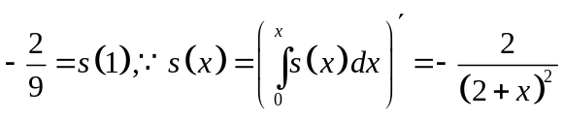；
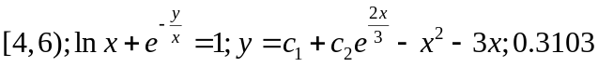
三、1，2略
3、提示：用已知函数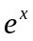的展开式来证

